FCI-стандарт № 94
30.03.2009 г.
ПОРТУГАЛЬСКАЯ КРОЛИЧЬЯ СОБАКА
ПОРТУГАЛЬСКИЙ ПОДЕНКУ
(Поденку португезу)
(Другие названия: Португальская Гончая, Поденгу Португез)

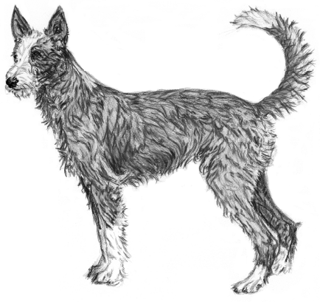

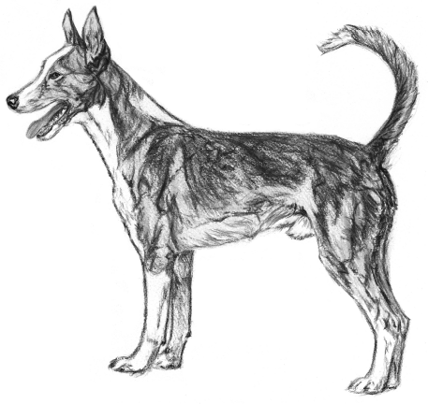
ПРОИСХОЖДЕНИЕ: Португалия.
ДАТА ПУБЛИКАЦИИ ОРИГИНАЛЬНОГО ДЕЙСТВУЮЩЕГО СТАНДАРТА: 04.11.2008 г.
ИСПОЛЬЗОВАНИЕ: Охотничья, сторожевая собака и собака-компаньон.
КЛАССИФИКАЦИЯ F.C.I.: Группа 5. Шпицы и собаки примитивного типа.
Секция 7. Примитивные охотничьи породы.
Без рабочих испытаний.

КРАТКОЕ ИСТОРИЧЕСКОЕ РЕЗЮМЕ: Собака примитивного типа, происходит от древних собак, привезённых финикийцами и римлянами на Пиренейский полуостров в античные времена. Впоследствии эти собаки скрещивались с собаками, которые сопровождали мавританцев в их вторжениях в VIII веке. Эти собаки адаптировались к португальской местности и климату, и стали тем, что в настоящее время мы называем Португальской Кроличьей Собакой – поденку португезу. Благодаря небольшому разнообразию морфологического строения и своей функциональности, с XV века использовалась как собака-крысолов на каравеллах португальских мореплавателей.
ОБЩИЙ ВИД: С клинообразной, с четко заметными гранями головой, со стоячими остроконечными ушами и серповидным хвостом, гармоничная, крепко сложенная и мускулистая; очень активная и интеллектуальная; уравновешенная и бесхитростная. Существует три ростовых разновидности и два варианта шерсти: гладкошерстная и жесткошерстная.
ВАЖНЫЕ ПРОПОРЦИИ:
Большой и Средний Поденку: Почти квадратного формата, соответственно большого или среднего роста. Длина корпуса относится к высоте в холке: как 11:10, глубина груди - к высоте в холке: как 1:2.
Малый Поденку: Длина корпуса больше высоты собаки в холке; маленького роста. Длина корпуса и высота в холке находятся в соотношении, как 6:5, а глубина груди - к высоте в холке: как 1:2.
Во всех вариантах длина морды меньше длины черепной части.

ПОВЕДЕНИЕ / ХАРАКТЕР:
Большой Поденку: Используется для охоты на крупную дичь.
Средний Поденку: Известен как охотник на кроликов, охотясь в стае или один.
Малый Поденку: Используется для того, чтобы искать кроликов в норах и скалах.
Все разновидности также используются как охранные собаки и собаки-компаньоны.
ГОЛОВА: По форме напоминает четырехгранную пирамиду с широким основанием и заостренной мордой. Продольные верхние линии черепной части и морды расходящиеся.
ЧЕРЕПНАЯ ЧАСТЬ:
Череп: Плоский; почти прямой при осмотре в профиль; надбровные дуги выражены; лобная бороздка едва заметная; лоб плоский между ушами, затылочный бугор хорошо заметен.
Стоп: Малозаметный.
ЛИЦЕВАЯ ЧАСТЬ:
Нос: Мочка носа коническая и косо усеченная, небольшая, окрашена несколько темнее основного окраса.
Морда: Заостренная, короче, чем черепная часть, более широкая у основания, чем у мочки носа. При осмотре спереди - сужающаяся, при осмотре сбоку - спинка носа прямая;
Губы: Плотно прилегающие, тонкие; сухие, края губ горизонтальные и хорошо пигментированные.
Челюсти/Зубы: Прикус ножницеобразный, с крепкими, белыми зубами; нормально развитые обе челюсти. Желателен полный комплект зубов.
Скулы: Сухие; при осмотре спереди умеренно выступают.
Глаза: С очень живым выражением; не выпуклые; маленькие и косо посаженные; цвет глаз от медового до коричневого, в соответствие с окрасом; веки несколько темнее основного окраса.
Уши: Чуть развешаны, основания ушей находятся на уровне верхнего угла глаз; прямые, стоячие, очень подвижные; когда собака насторожена - стоят вертикально или слегка наклонены вперед; тонкие, широкие у основания, треугольной формы и остроконечные; длина ушей больше, чем их ширина у основания.
ШЕЯ: Гармонично переходит от головы к корпусу; прямая, длинная, пропорциональная, сильная, с хорошо развитой мускулатурой; без подвеса.
КОРПУС:
Линия верха: Прямая и горизонтальная.
Холка: Слегка заметная, относительно линии верха.
Спина: Прямая и длинная.
Поясница: Прямая, широкая, с хорошо развитой мускулатурой.
Круп: Поставлен прямо или немного наклонен; средней длины; широкий, с хорошо развитой мускулатурой.
Грудь: Опущена до локтей; умеренной ширины; грудная кость длинная, простирается максимально назад и поднимается вверх; ребра слегка округлые и косо поставленные; передняя часть груди не слишком выражена, умеренно омускулена, умеренной ширины.
Линия низа и живот: Немного подобранные.
ХВОСТ: Естественной длины, посажен скорее высоко, чем низко. Сильный, толстый у основания и утончающийся к концу, средней длины. В состоянии покоя немного изогнут и опущен вниз между задними конечностями, достигает скакательных суставов; при возбуждении поднимается горизонтально или выше линии верха, несется немного изогнутым или вертикально в форме серпа, но никогда не закручивается кольцом над спиной или сбоку.
КОНЕЧНОСТИ
ПЕРЕДНИЕ КОНЕЧНОСТИ: При осмотре спереди и сбоку вертикальные; с хорошей мускулатурой, сухие.
Лопатки: Длинные; наклонно поставленные; сильные, с хорошей мускулатурой; углы плече-лопаточных сочленений приблизительно 110 °.
Локти: Параллельны средней линии корпуса.
Предплечья: Вертикальные; длинные, с хорошей мускулатурой.
Запястные суставы: Сухие и незаметные.
Пясти: Короткие; сильные; немного наклонные.
Передние лапы: Округлые; пальцы длинные, сильные, сводистые и собранные; с сильными и предпочтительно темными когтями, подушечки плотные и устойчивые.
ЗАДНИЕ КОНЕЧНОСТИ: Вертикальные при осмотре сзади и сбоку; мускулистые и сухие.
Бедра: Длинные; средней ширины; с хорошей мускулатурой.
Коленные суставы: Углы межу бедренными костями и голенями примерно 135 °.
Голени: Поставлены наклонно; длинные; сухие, сильные, с хорошей мускулатурой.
Скакательные суставы: Умеренно выражены, сухие, крепкие, приблизительно 135 °.
Плюсны: Сильные; короткие; поставлены немного наклонно; без прибылых пальцев.
Задние лапы: Округлые; пальцы длинные, сильные, сводистые и собранные; с сильными и предпочтительно темными когтями, подушечки плотные и устойчивые.
ПОХОДКА/ДВИЖЕНИЕ: Лёгкая рысь, движения свободные и проворные.
КОЖА: Тонкая и плотно прилегающая. Слизистые мембраны предпочтительно тёмно пигментированные и всегда более тёмные, чем основной окрас шерсти.
ШЕРСТНЫЙ ПОКРОВ
ШЕРСТЬ: Существует два варианта: гладкошерстная и жесткошерстная. В обоих случаях шерсть по текстуре средней толщины; без подшерстка. Короткая шерсть более густая, чем жесткая. У жесткошерстной разновидности на морде имеется борода.
ОКРАС: Жёлтый и палевый, от светлых до очень тёмных тонов, с белыми отметинами или без них; или белый с пятнами, вышеуказанных цветов.
У малых поденку также допустимы следующие окрасы: чёрный, коричневый с белыми отметинами или без них; или белый с пятнами, вышеуказанных цветов.
РАЗМЕРЫ И ВЕС:
Рост
Малый: 20 - 30 см
Средний: 40 - 54 см
Большой: 55 - 70 см
Вес:
Малый: 4 - 6 кг
Средний: 16 - 20 кг
Большой: 20 - 30 кг
НЕДОСТАТКИ/ДЕФЕКТЫ: Любое отклонение от вышеперечисленных положений следует рассматривать как недостаток/дефект, и серьезность, с которой данный недостаток/дефект должен быть оценен, должна пропорционально соответствовать степени его выраженности, а также его влиянию на здоровье и благополучие собаки.
- Поведение: Робость.
- Череп: Продольные верхние линии черепной части и морды не расходящиеся, а параллельные.
- Челюсти: Некорректный прикус или слабые зубы; прямой прикус. Отсутствие большого количества зубов.
- Нос: Частичная нехватка пигментации.
- Шея: Выгнутая.
- Линия верха: Карпообразная спина.
- Круп: Излишне наклонный.
- Прибылые пальцы: Наличие прибылых пальцев.
- Шерсть: Шелковистая и/или с подшерстком.
СЕРЬЕЗНЫЕ НЕДОСТАТКИ/ПОРОКИ:
- Череп: Сходящиеся продольные верхние линии черепной части и морды.
- Нос: Полное отсутствие пигментации.
- Уши: Округленные концы ушей.
- Живот: Излишне подобранный.
- Хвост: Закрученный.
ДИСКВАЛИФИЦИРУЮЩИЕ ПОРОКИ:
- Поведение: Агрессивность или трусость.
- Общий вид: Отсутствие породного типа, признаки скрещивания с другими породами.
- Челюсти/Зубы: Перекус или недокус.
- Глаза: Разноглазость.
- Уши: Висячие или полустоячие.
- Окрас: Тигровый; черный с рыжими подпалинами (черно-подпалый); трехцветный и полностью белый.
Любая собака, явно показывающая физические или поведенческие отклонения должна быть дисквалифицирована.
Примечание: Кобели должны иметь два очевидно нормальных семенника, полностью опущенных в мошонку.

